SURAT PERNYATAAN KEASLIAN TULISAN

Saya yang bertanda tangan di bawah ini:

Nama | : | DINDA DWI GITA FITRI
NIM | : | 1503000051
Program Studi | : | D III
Jurusan | : | GIZI
Judul KTI | : | ASUHAN GIZI PASIEN KANKER REKTUM RUMAH SAKIT PANTI NIRMALA

Dengan ini menyatakan bahwa Karya Tulis Ilmiah yang saya tulis ini adalah benar-benar karya saya dengan arahan dosen pembimbing dan belum diajukan dalam bentuk apapun kepada perguruan tinggi manapun. Sumber informasi yang berasal atau dikutip dari karya yang diterbitkan maupun tidak diterbitkan dari penulis lain, telah disebutkan dalam teks dan dicantumkan dalam Daftar Pustaka.
Demikian pernyataan ini saya buat dengan sesungguhnya dan apabila dikemudian hari terdapat penyimpangan dan ketidakbenaran dalam pernyataan ini, maka saya bersedia menerima sanksi akademik berupa pencabutan gelar yang telah diperoleh karena karya tulis ini dan sanksi lain sesuai dengan peraturan yang berlaku di Poltekkes Kemenkes Malang.

Malang, Juni 2018
Yang Membuat Pernyataan

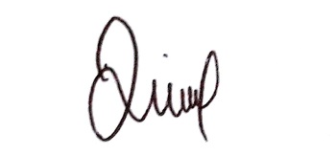

DINDA DWI GITA FITRI
NIM. 1503000051

